Упражнение 7. Сосчитай глазами крестики и нолики.
Ход занятия: Педагог предлагает детям внимательно рассмотреть заранее заготовленные им карточки.
— Что вы видите на этой карточке? (Крестики и нолики.)
— А теперь — внимание! Одними глазами, без помощи пальчиков или карандаша посчитайте, сколько кружочков и сколько крестиков в каждой из строчек.
— Рядом со строкой напишите ответ. Вначале — сколько кружков, затем — количество крестиков. Нужно стараться работать очень быстро.
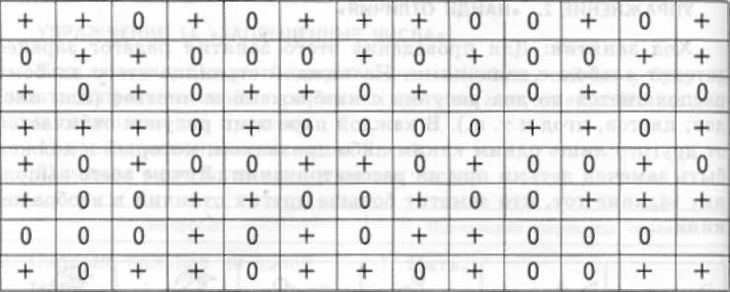
Усложнением этого задания может быть выполнение его у доски, в индивидуальном порядке каждым учеником.

